**КГУ "Основная средняя школа №1 села Булаксай»**

**Аналитический отчёт**

**о работе**

**методического объединения**

**естественно математического цикла**

**2023-2024 учебный год**

**Аналитический отчёт учебной работы естественно математического объединения за 2023-2024 учебный год.**

Деятельность методического объединения учителей естественно-математического цикла  в 2023/2024 учебном году строилась в соответствие с планом методической работы школы и была направлена на решение проблемы – непрерывное совершенствование  педагогического мастерства учителей, их компетенции в области математики, физики, биологии, химии, географии, технологии, физической культуры, ИТ. Отсюда вытекает цель, стоящая перед учителями на этот учебный год - повысить качество обучения, добиться высоких результатов, повысить мотивацию активной формы обучения.

В качестве основных задач методической работы были выдвинуты следующие:

1.     Совершенствовать структуру методической работы.

2.     Анализировать имеющиеся в наличии учебники и учебные программы, соответствующих нормативных требований ГОСО

3.     Добиться эффективности традиционных методов обучения, целесообразности новых методов с использованием различных типов уроков для регуляции проведения олимпиад.

4.     Наладить организацию процесса наставничества, с обменом опыта в применении современных педагогических технологий, включающих воспитательные, развивающие и обучающие цели.

5.     Обеспечить прочное овладение учащимися системой знаний и умений, необходимых в повседневной жизни, достаточных для изучения других дисциплин и продолжения образования.

     Методическое объединение естественно-математического цикла нашей школы включает 4 учителя. 1 учитель имеют первую квалификационную Никулина ВЭ, педагог-эксперт Весна Т.В., имеет вторую квалификационную категорию- Кемина О.Н.

**Физика.**

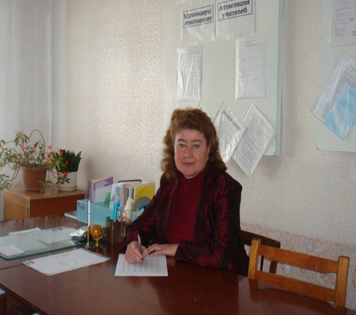

Никулина В.Э. - образование высшее, стаж работы 36 лет. Тема по самообразованию «Технология интенсивного развития способностей самостоятельной деятельности учащихся 7-9 кл.». Учитель работает по методике «Технология интенсивного развития», добросовестно готовится к урокам. Работает в 7, 8,9 классах.

**Качество знаний в этих классах таково:**

7кл.-25%

8 кл.-33%

9 кл. -67%

**Алгебра и геометрия**

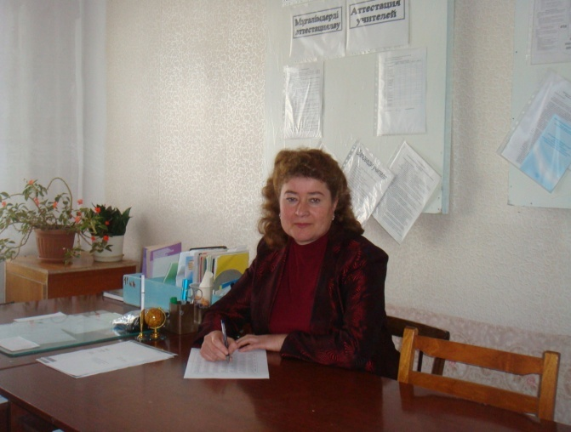

Никулина В.Э.- образование высшее,

педагогический стаж 36 лет. Тема по самообразованию «Применение инновационных технологий на уроках математики».Учитель применяет в своей работе метод проектов, УДЕ, дифференцированное обучение, ИКТ. Работает в 6,7,8, 9 классах.

**Качество знаний в этих классах таковы:**

6 кл - 76%

7 кл алгебра– 25% геометрия -25%

8 кл алгебра– 33% геометрия -33%

9 кл алгебра– 28% геометрия - 27%

**География**

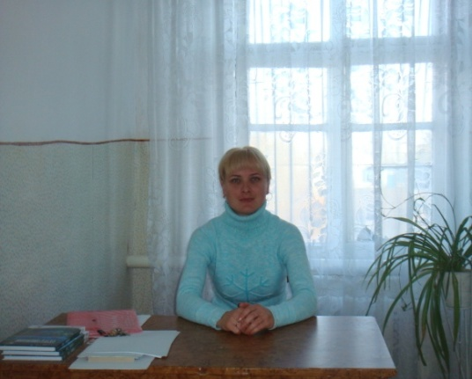

Кемина О.Н. образование высшее, пед стаж 19 лет.

Тема по самообразованию

«Активизация познавательного интереса учащихся на уроках географии»

Применяет технологии «Критического мышления Клаустер» владеет методикой ведения предмета, очень дисциплинированный учитель.

Работает в 5-9 классах.

**Качество знаний в этих классах таковы:**

6 кл – 96%

7 кл –70%

8 кл –67%

9 кл – 67%

**Информатика**

Весна Т.В. образование высшее, педагогический стаж 15 лет.

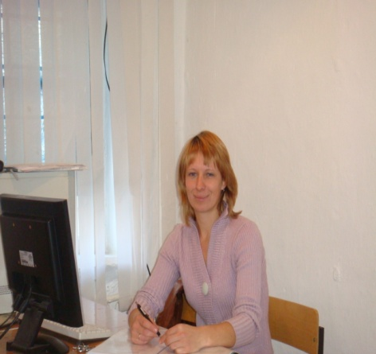 Тема по самообразованию:

«Формирование учебно-познавательной компетенции через организацию самостоятельной деятельности обучающихся на уроках информатики».

Очень старательная и добросовестно относится к урокам

**Физкультура**

Весна Т.В. образование высшее, педагогический стаж 15 лет.

Тема по самообразованию: «Приобщение детей к ЗОЖ». Учитель применяет здоровье сберегающие технологии на уроках физкультуры.

Учителя имеют достаточно  высокий профессиональный уровень, но не останавливаются на достигнутом результате.

Основными формами работы по повышению педагогического мастерства стали:

·        Прохождение плановой курсовой подготовки.

·        Участие в семинарах конференциях различного уровня.

·        Взаимопосещение уроков.

·        Работа над индивидуальной методической темой.

·        Обобщение опыта собственной педагогической деятельности.

·        Изучение передового педагогического опыта*.*

Это способствовало повышению уровня профессионального мастерства учителей, их ориентации на решение современных задач образования, что, в конечном счете, направленно на повышение качества образовательного процесса.

А также учителя естественно- математического цикла совершенствуют свой профессиональный уровень, выступают с докладами, на методическом совете, разрабатывает проекты по предметам.

Уроки и внеклассные мероприятия проводились с использованием ИКТ, с учётом современных методов педагогической практики, согласно требованиям Госстандарта, календарно-тематического планирования. Цели и задачи, поставленные учителями, выполнены в полном объёме.

   Особое внимание при самоанализе и анализе уроков уделялось выполнению требований к организации и проведению личностно ориентированного развивающего урока с использованием ИКТ. Следует отметить, что подавляющее большинство учителей осознают необходимость изменения организации образовательного процесса, понимают сущность модернизации школьного образования. Ответы обучающихся свидетельствуют о понимании ими содержания изучаемых понятий, об осознании и установлении межпредметных связей, об умении применить изученные знания в новых условиях при выполнении нестандартных заданий.

Одной из оптимальных форм повышения профессионального мастерства учителей естественно-математического  цикла является участие в заседаниях методического объединения. Тематика заседаний МО определялась задачами методической работы школы  на 2023/2024 учебный год, запросами членов МО, их актуальностью.

         В течение учебного  года было проведено  4 заседания, на которых рассматривались следующие вопросы:

1.     Обсуждение и рассмотрение календарно – тематического планирования предметов и факультативных курсов.

2.     Проведение предметных недель.

3.     Система работы со способными  учащимися: подготовка и проведение школьного тура олимпиад, участие в районных олимпиадах.

4.         Обсуждение нормативных документов.

5.     Система мер по предупреждению неуспеваемости и пробелов в знаниях обучающихся.

6.     Применение проектных методик и передовых технологий на уроках.

7.       Отчет по работе в рамках тем самообразования.

   Одно из направлений в методической работе нашего цикла– это организация работы со способными учащимися. Работа МО направлена на создание условий для повышения познавательной деятельности учащихся и активизацию личностной позиции обучающихся по средствам самореализации и саморазвития личности, и повышение качества знаний. В нашей школе для выявления способных детей  проводятся следующие мероприятия :

- школьные олимпиады по предметам;

 -различные тесты;

 -внеклассные мероприятия ;

Желание и способность ребенка к углубленному изучению  того или иного предмета учитывается при составлении индивидуальных планов работы, графика занятий, и т. д.

Работа с одаренными детьми в нашей школе имеет определенную схему, план работы. Учащиеся всех классов принимали участие в школьных  турах олимпиады. Учащиеся 6-8 классов принимали участие в Республиканской олимпиаде Дарын по предметам ЕМЦ.

Участники олимпиад по английскому языку за 2023-2024 учебный год.

|  |  |  |  |  |  |
| --- | --- | --- | --- | --- | --- |
| № | Фамилия имя участника | Класс | Название конкурса, олимпиады | Предмет | Награждение |
| 1 | Джумабеков Даниил | 6 | Республиканская олимпиада «Алтын сақа» районный этап | Математика | 3 место |
| 2 | Хозаев Тимур | 8 | «Республиканская олимпиада по общеобразовательным предметам » | Информатика | 3 место |
| «Республиканская олимпиада по географии » | География | 2 место |
| Республиканская олимпиада «Ай қанат» | Предметы естественно-математического направления | Прошел районный и областной этапы, вышел на республиканский этап |

Но наряду со способными также ведется работа и со слабоуспевающими учащимися, которая имеет свою структуру и дает  положительную  динамику  по повышению качества  учащихся. Однако следует отметить, что качество подготовки участников по предметным олимпиадам,  оставляет желать лучшего. Это можно объяснить тем, что система работы со способными  учениками находится еще в стадии становления. Недостаточно четко разработана их готовность к участию в подобного рода мероприятиях. В будущем  учебном году следует продолжить работу по совершенствованию системы раннего выявления и поддержки способных  детей, создавая им режим особого благоприятствования как на уроках, через индивидуализацию обучения, так и во внеурочное время через организацию работы предметных кружков и индивидуальную работу.

Качество знаний по предметам ЕМЦ в сравнении 2022-2023 и 2023-24 гг таково.

-

Мониторинг качества знаний за 2022-2023 и 2023-2024 года .

**Выводы:**

Наряду с имеющимися положительными тенденциями в работе методического объединения имеются и определенные недостатки:

-       Недостаточна работа учителей по организации работы со способными учащимися, это видно из результатов  олимпиад, и низкий процент участия.

-  Не все учителя МО применяют в своей деятельности элементы современных  педтехнологий, низкий уровень использования ИКТ на уроках.

- Плохо организовано взаимопосещение уроков членами МО с целью обмена опытом.

**В следующем учебном году планируется:**

- продолжить обучение по обновленному содержанию программы;

- продолжить работу по использованию инновационных технологий на уроках;

- совершенствовать мониторинг обученности учащихся с целью повышения качества образования;

- способствовать развитию одаренности учащихся путем введения в процесс обучения современных педагогических технологий;

- всесторонне развивать и совершенствовать работу со способными учащимися.

- учителям  включиться в научно-практическую и исследовательскую работу с учащимися,

 - готовить учащихся для участия в олимпиадах, конкурсах.

**Учитывая вышесказанное, на 2024-2025 учебный год определены следующие задачи:**

   1.   Повышение качества обучения через применение инновационных технологий обучения.

2.       Совершенствование педагогического мастерства (профессиональной компетентности) учителей математики, информатики, физики, биологии, химии.

3.     Обобщение и применение в работе передового педагогического опыта.

4.     Использование в работе проектной и исследовательских методик.

5.     Применение информационных технологий.

6.     Создание системы обучения, обеспечивающей потребности каждого ученика в соответствии со склонностями интересами и возможностями.

Руководитель МО:                          Стакаева М.Ю.